
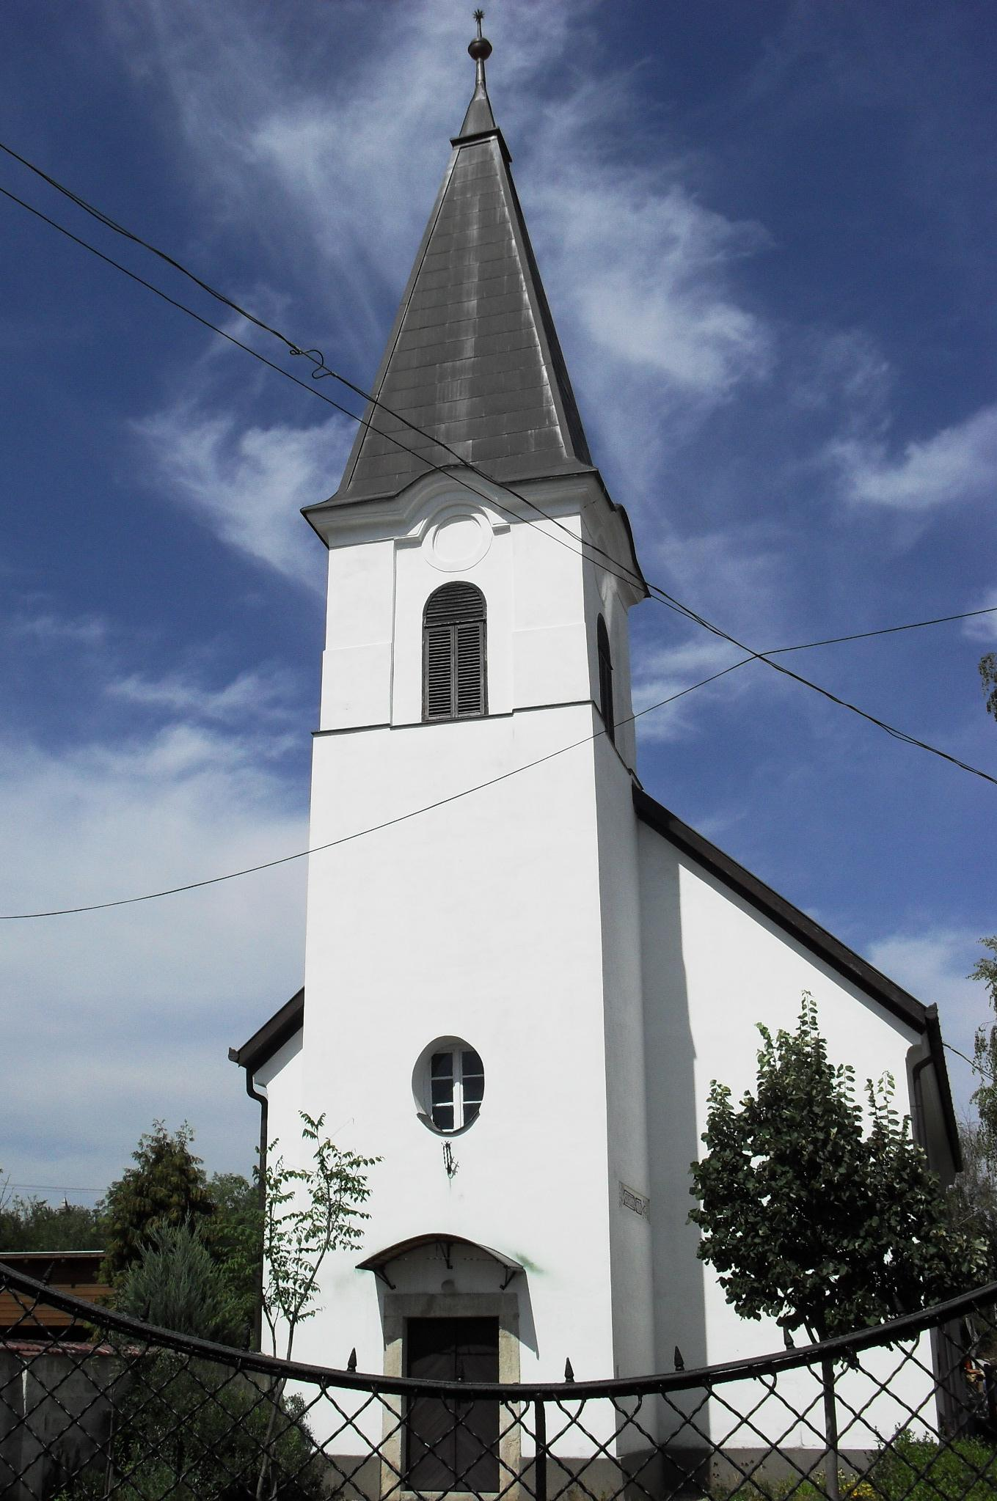
ÚTRAVALÓ
Gyúrói Református Egyházközség
III. évf. 8. szám 2014. február 16.
____________________________________________________________________________________

Legyen a te hited szerint

„…nagy a te hited, legyen úgy, amint kívánod!” Máté ev. 15,28
Olvasmány: Példabeszédek 16,1-9

Az előző hetekben többször érintettük azt a kérdést, ami a mostani igemagyarázat középpontjában áll: a csoda, Jézus munkálkodása nagyban függ az abban részt vevő hitétől. A mostani történetben egy asszony hitét látva erősödhetünk meg mindebben. Lássuk, milyen az a hit, melynek eredménye a bajok megoldás?
Először is azt látjuk, hogy ez az asszony teljesen Jézusra hagyatkozik. Nem keres más megoldást, mindvégig kitart elhatározása mellett, hogy Jézustól kíván megoldást. Nem tudjuk, hogy az asszonyt a végső elkeseredés, vagy az első próbálkozás vezeti Jézushoz. Számunkra talán életszerűbb az első gondolat. Mi magunk többnyire először magunk keresünk megoldást, ha nem megy másokat is bevonunk ebbe, és ha már semmi sem segít, akkor kérjük Isten segítségét. De itt csak arról olvasunk, hogy az asszonynak nagy a hite. Minden áron Jézustól szeretne megoldást – talán első és utolsó lehetőségként. Tudja, máshol nem kaphat.
Ezen a ponton láthatjuk, hogy a hit kizárólagosan Jézusra bízza magát. Ahogy egy orvosi beavatkozás során is bízunk abban, hogy aki végzi azt, ért hozzá, és mindent meg is tesz a jó eredményért. A hit tudja, az élet minden részletét Istenre lehet bízni, mert egyedül ő az, aki teljességben képes megoldást adni.
Ezzel összefügg a másik markáns jellemzője az asszony hitének, a kitartás. Jézus többszörösen próbára teszi, azzal, hogy észre sem veszi, majd elutasító, szinte sértő választ ad kérésére. Mi vajon hol fordítottunk volna hátat neki? Ő még sem teszi, egyre elszántabb… amikor kutyának titulálják, akkor a morzsából kér.
Kitartása mögött hite áll: tudja, ami Jézustól érkezik, számára csakis áldás lehet. Ebből minden áron részesülni akar. Nem akarja elveszteni ennek lehetőségét. Mi is milyen sokszor küzdünk, csak nem minden esetben az Istentől jövő áldásért. Küzdünk saját igazunkért, jó előmenetelért, egészségért, békességért – de ha mindezt nem Jézustól érkező áldásként várjuk, akkor küzdelmünk hiábavaló. A hit kitartóan küzd a Jézustól nyerhető áldásért – ennek minden szava hangsúlyos.
Ez a küzdelem sikerrel jár. Más helyen, maga Jézus szól arról, hogy aki kér, kap, aki keres, az talál, és a zörgetőnek megnyittatik. A mi Urunk meghallja szívünk kéréseit, ha kitartóan, rá hagyatkozva, hittel fordulunk hozzá. Ámen.
HIRDETÉSEK

1. Alkalmaink:
Szerdán 17 órakor folytatódik a Bibliakör sorozata – Máté ev. 5,33-37.
Szombaton 16 órára várjuk a konfirmandusokat.
Házi Istentisztelet lesz szombaton 17 órakor. Az Akácfa utcában Nikodémus Antaléknál találkozhatunk.
Vasárnap 9 órakor gyermekistentisztelet, 10 órakor Istentiszteletünk lesz, melyen megterítjük az Úr asztalát.
2. Meghívások
Február 22-én, Budapesten a Nagyvárad téri református egyházközségben női konferencia lesz, melyre szeretettel várnak minden érdeklődőt.
Március 1-jén, Sárszentmiklóson farsangi Vifi-délután lesz, melyre gyülekezetünk fiataljait is hívjuk.
3. A mai nappal záródik a Házasság hete rendezvénysorozat. Talán már több, ehhez kapcsolódó programmal találkoztak a héten a gyülekezet tagjai a médiában. A mai napot a közmédia ennek a kezdeményezésnek szenteli, így nézőként mi is csatlakozhatunk a hét eseményeihez.
4. Nemrég érkezett egyházunk két kiadványa a Kálvincsillag és a Karakter. Ezekből néhány példány ingyenesen elvihető – egy-egy példány pedig megtalálható a kisteremben, melyeket helyben lehet olvasni. Továbbá megtalálható a Csendes Percek napi vezérfonal is a kiadványok között. Ennek darabára 300 Ft, melyet a perselybe helyezhetünk. Aki egy összegben szeretné kifizetni, arra is lehetőség van (1800 Ft/év) – ebben az esetben (a Reformátusok Lapjához hasonlóan) névre szólóan adjuk majd át a kéthavonta megjelenő példányokat.
5. E mai vasárnapon indítjuk útjára a böjti körlevelet, melynek terjesztésében a gyülekezet minden tagjának a segítségét köszönjük.

Az Úr Jézus legyen gyülekezetünk és életünk őriző pásztora!

